HW4 Practice - 16S metagenomics

1. Data selection.

Mammalian Gut

1. Data Integrity Check

1. Data Filtering

By default,

By mean abundance value for low count filter and SD for low variance filter,

1. Data normalization

smallest sample size: 28

1. Visual exploration

Firmicutes are the most abundant.

1. Community profiling

​​Alpha diversity: only Herb. v.s. Omn. is significant.

Beta diversity: yes, Herb. v.s. Omn. and Herb. v.s. Carn. are significant.

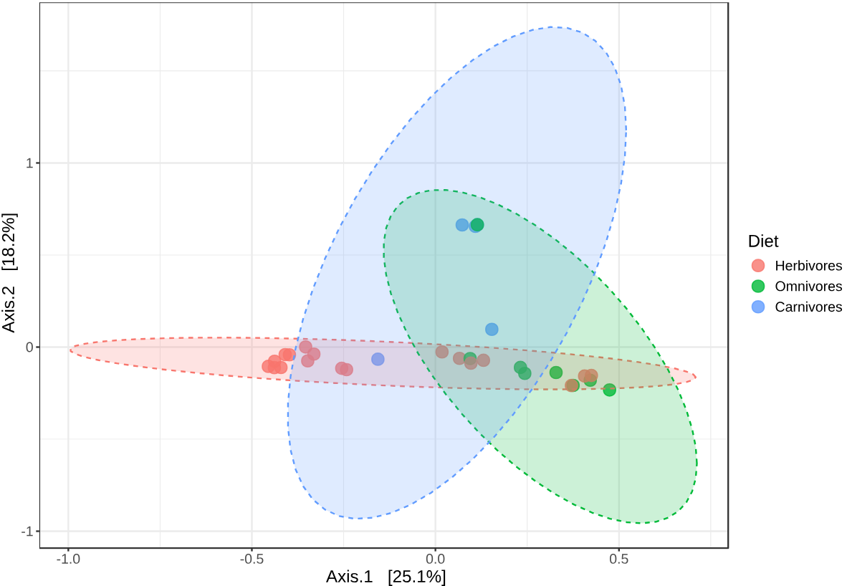

1. Clustering & correlation

1. Comparison & classification

